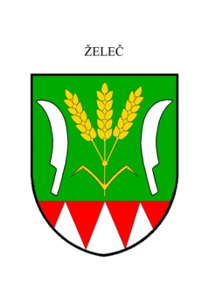
O B E C Ž E L E Č , Želeč 62, 798 07 okres Prostějov
IČO : 00288993 , DIČ: CZ 00288993
Tel./fax.: 582 370 254 ,724 183 836
e-mail: obec@zelec.cz, DS: nwebjs5b
www.zelec.cz

O Z N Á M E N Í

Pro volby do Zastupitelstva obce Želeč, které se konají ve dnech 23. a 24. září 2022

Na základě zákona č. 491/2001 Sb., o volbách do zastupitelstev obcí a o změně některých zákonů, ve znění pozdějších předpisů starostka obce stanovila:

1. 6 členů okrskové volební komise (§ 15 odst.1 písm. d) zákona)

2. V obci Želeč ( okres Prostějov) je stanoven 1 volební okrsek, se sídlem na Obecním
úřadě v Želči (§15 odst. 1 písm. g) zákona)

3. Starostka obce jmenuje zapisovatelkou okrskové volební komise
slečnu Martinu Augustinovou, DiS., (§17 odst. 6 zákona)

4. Do okrskové volební komise může delegovat nejpozději 30 dnů přede dnem voleb,
jednoho člena a jednoho náhradníka, každá zaregistrovaná volební strana, jejíž
kandidátní listina pro volby do zastupitelstev obcí byla zaregistrovaná.
Termín: do 24.srpna 2022 zapisovateli okrskové volební komise v Želči.

5. První zasedání okrskové volební komise svolává starostka.
Termín: 21 dnů před konáním voleb.

V Želči dne 27.6.2022

Vyvěšeno dne 27.6.2022

Ing. Bronislava Augustinová
starostka obce

